российская федерация
белгородская область

ЗЕМСКОЕ СОБРАНИЕ ГОРКИНСКОГО СЕЛЬСКОГО ПОСЕЛЕНИЯ
МУНИЦИПАЛЬНОГО РАЙОНА «КРАСНЕНСКИЙ РАЙОН»

Р Е Ш Е Н И Е

24 июня 2015 года № 125

О внесении изменений в решение земского собрания Горкинского сельского поселения от 02 июля 2012 года № 189 «Об утверждении норм и правил по благоустройству Горкинского сельского поселения муниципального района «Красненский район» Белгородской области»

В целях приведения в соответствие с действующим законодательством нормативных правовых актов Горкинского сельского поселения земское собрание Горкинского сельского поселения р е ш и ло:
1. Внести в решение земского собрания Горкинского сельского поселения от 02 июля 2012 года № 189 «Об утверждении норм и правил по благоустройству Горкинского сельского поселения муниципального района «Красненский район» Белгородской области» следующие изменения:
1.1. Пункт 8.1.1. раздела 8 изложить в следующей редакции:
«8.1.1. Физическим и юридическим лицам, независимо от их организационно-правовых форм, рекомендовать обеспечивать своевременную и качественную очистку и уборку принадлежащих им на праве собственности или ином вещном праве земельных участков и прилегающих территорий в соответствии с действующим законодательством, разделом 8 настоящих Норм.
Организация уборки иных территорий осуществляется администрацией Горкинского сельского поселения по соглашению со специализированной организацией в пределах средств, предусмотренных на эти цели в бюджете поселения.
Граница прилегающих территорий определяется:
- на улицах с двухсторонней застройкой по длине занимаемого участка, по ширине - до оси проезжей части улицы;
- на улицах с односторонней застройкой по длине занимаемого участка, а по ширине - на всю ширину улицы.
- на строительных площадках - территория не менее 15 метров от ограждения стройки по всему периметру;
- для некапитальных объектов торговли, общественного питания и бытового обслуживания населения - в радиусе не менее 10 метров.».
2. Главе Горкинского сельского поселения (Вальтер В.В.) обнародовать данное решение путем вывешивания в общедоступных местах: Горкинской сельской библиотеке, Горкинском Доме культуры, Горской средней общеобразовательной школе, Богословском сельском клубе и разместить на официальном сайте администрации Горкинского сельского поселения по адресу: http://gorki.kraadm.ru
3. Контроль за исполнением настоящего решения возложить на главу Горкинского сельского поселения Вальтер В.В.

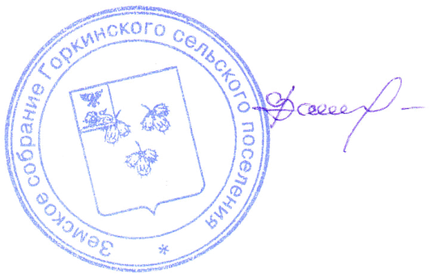
Глава Горкинского
сельского поселения В.В.Вальтер

